Проведение мероприятий по укреплению здоровья обучающихся
(2 квартал 2024 года)
Название мероприятия | Ссылки на публикации в сообществе «НАШ ДОМ – Ревякинская школа» в социальной сети «ВКонтакте»
Народные игры в пришкольном лагере. | https://vk.com/public165620298?w=wall-165620298_16687  https://vk.com/public165620298?w=wall-165620298_16684
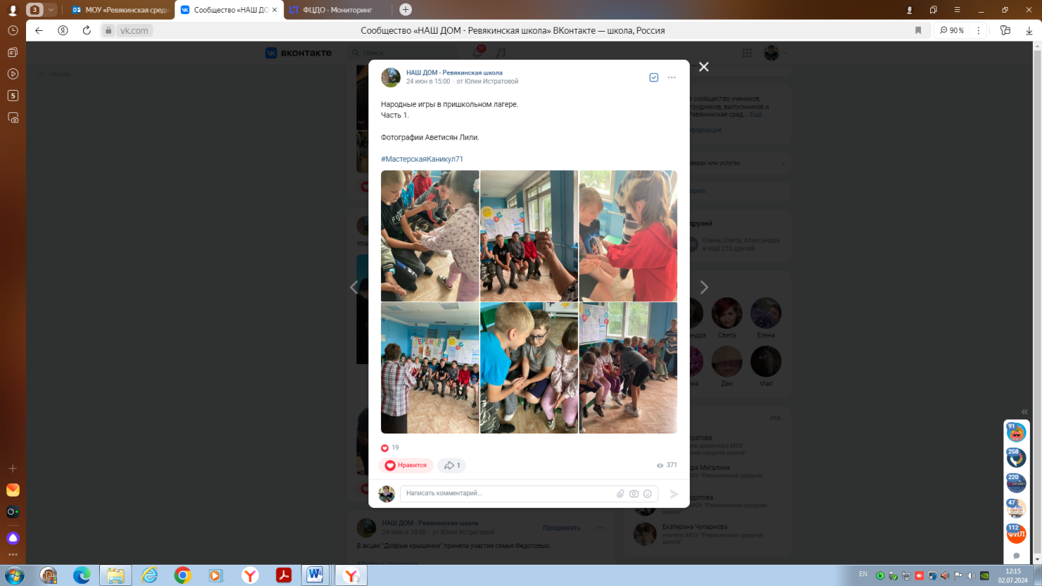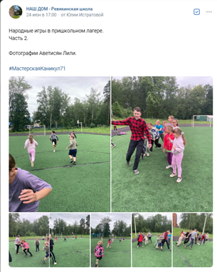
Спортивные эстафеты в пришкольном лагере. | https://vk.com/public165620298?w=wall-165620298_16655
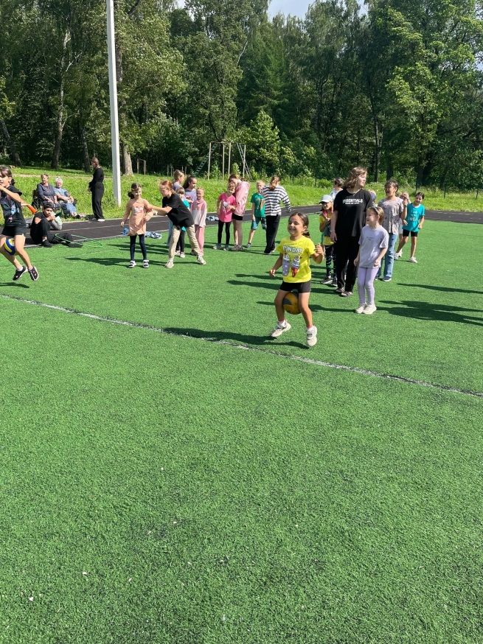

Участие учителей в районном Фестивале "ГТО за один день" Всероссийского физкультурно-оздоровительного комплекса "Готов к труду и обороне" (ГТО). | https://vk.com/public165620298?w=wall-165620298_16625  https://vk.com/public165620298?w=wall-165620298_16621  https://vk.com/public165620298?w=wall-165620298_16620
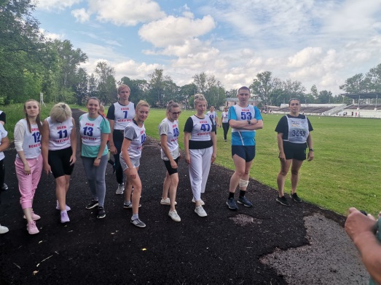

Игра в "Твистер" в пришкольном лагере. | https://vk.com/public165620298?w=wall-165620298_16605
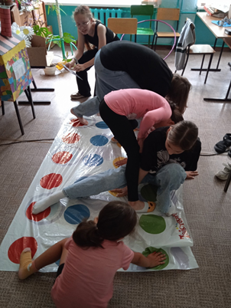
Игра в "Городки" в пришкольном лагере. | https://vk.com/public165620298?w=wall-165620298_16604  https://vk.com/public165620298?w=wall-165620298_16461
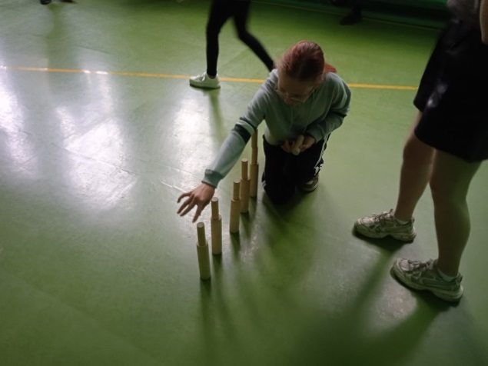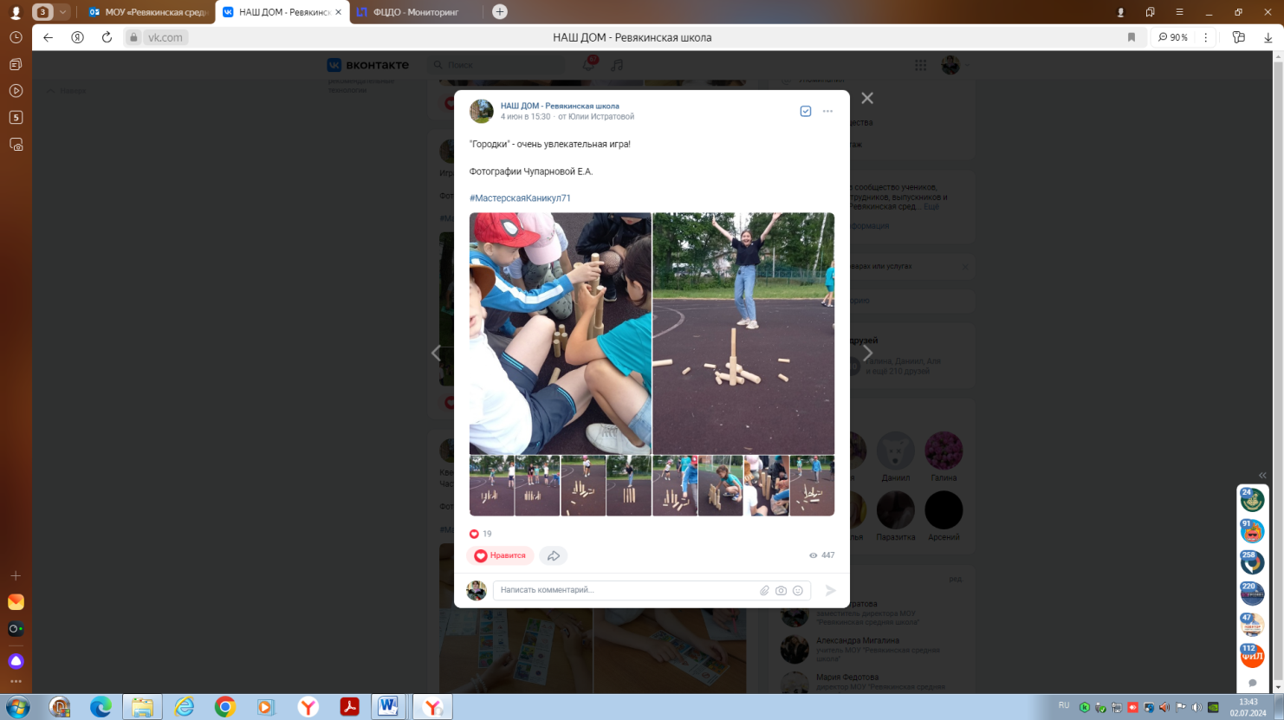

Спортивные игры в пришкольном лагере | https://vk.com/public165620298?w=wall-165620298_16598
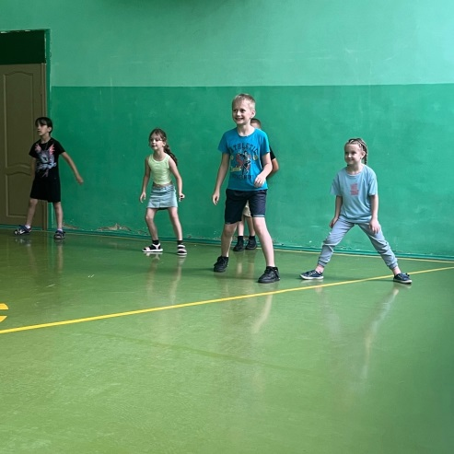

Мастер-класс по оказанию первой помощи от представителей Тульского областного отделения Общероссийской общественной организации Российский Красный Крест. | https://vk.com/public165620298?w=wall-165620298_16558  https://vk.com/public165620298?w=wall-165620298_16557  https://vk.com/public165620298?w=wall-165620298_16554
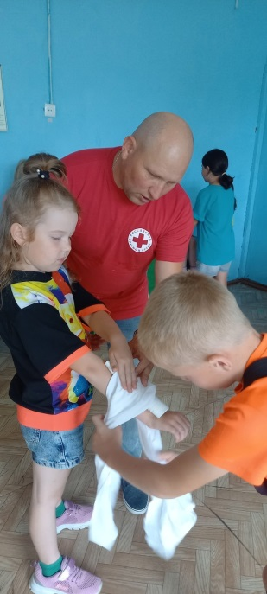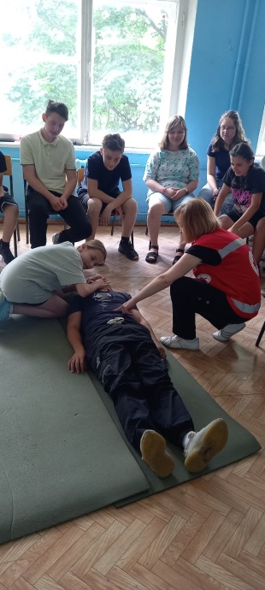

Беседа "Зеленая аптека" в пришкольном лагере | https://vk.com/public165620298?w=wall-165620298_16552
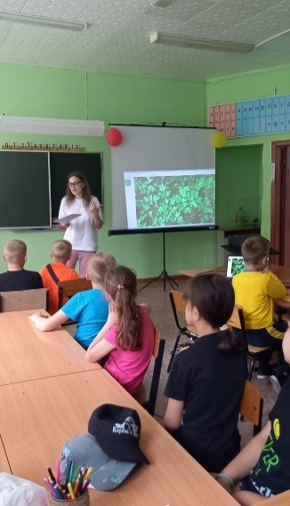
"Я, ты, он, она - мы спортивная семья!" | https://vk.com/public165620298?w=wall-165620298_16523
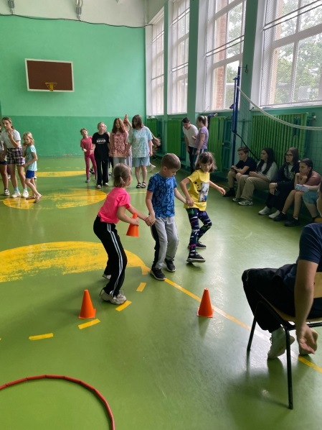
Ежедневная зарядка в пришкольном лагере | https://vk.com/public165620298?w=wall-165620298_16511
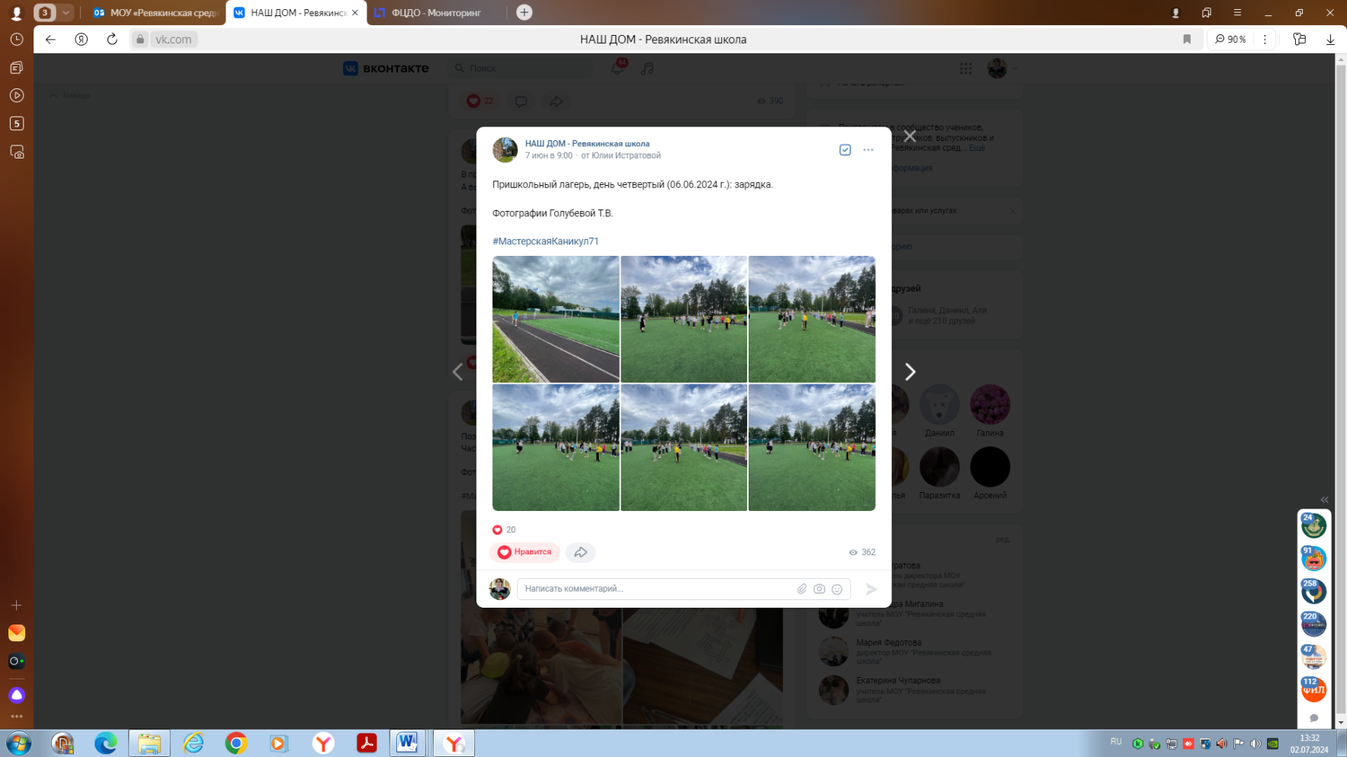
Фестиваль ГТО (г. Ясногорск). | https://vk.com/public165620298?w=wall-165620298_16420  https://vk.com/public165620298?w=wall-165620298_16419  https://vk.com/public165620298?w=wall-165620298_16350
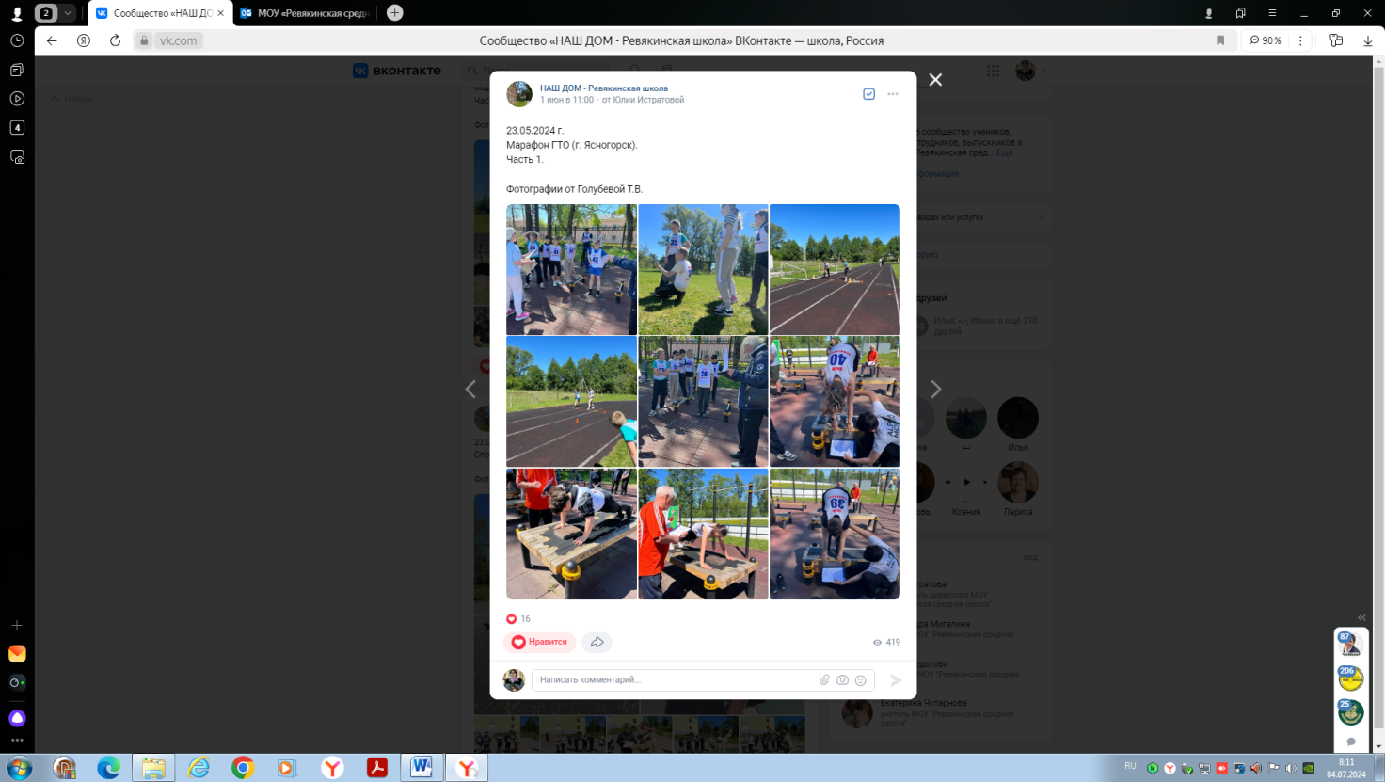
Спортивное ориентирование (г. Ясногорск). | https://vk.com/public165620298?w=wall-165620298_16414
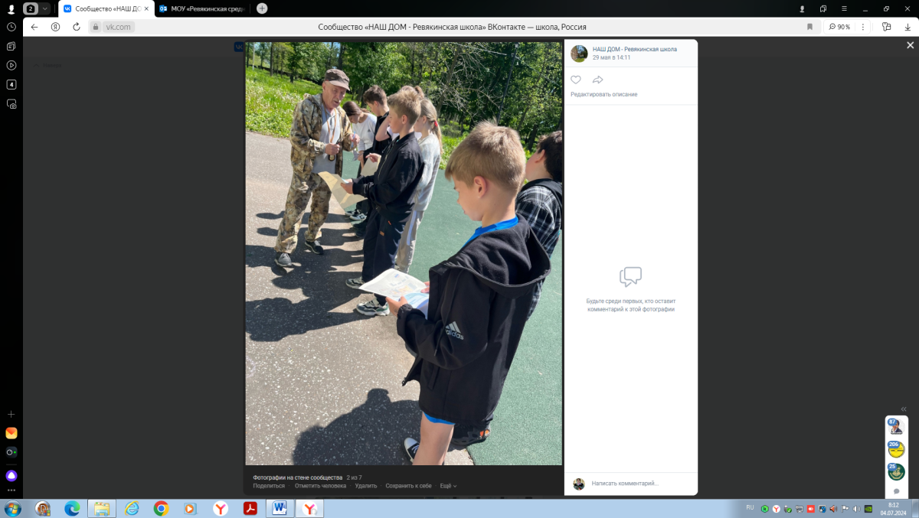
Первенство района по легкой атлетике | https://vk.com/public165620298?w=wall-165620298_16316  https://vk.com/public165620298?w=wall-165620298_16314
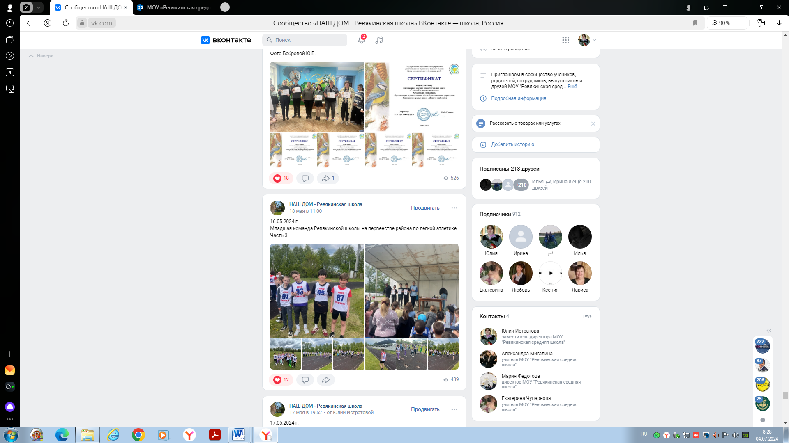
Областной этап Всероссийской игры "Зарницы 2.0" | https://vk.com/public165620298?w=wall-165620298_16318  https://vk.com/public165620298?w=wall-165620298_16285  https://vk.com/public165620298?w=wall-165620298_16283  и т.д.
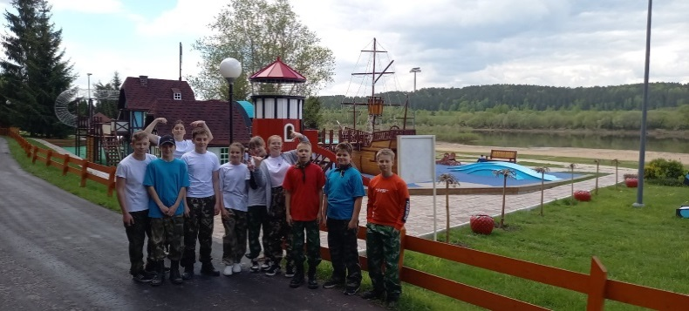
Районные соревнования "Школа безопасности" | https://vk.com/public165620298?w=wall-165620298_16042
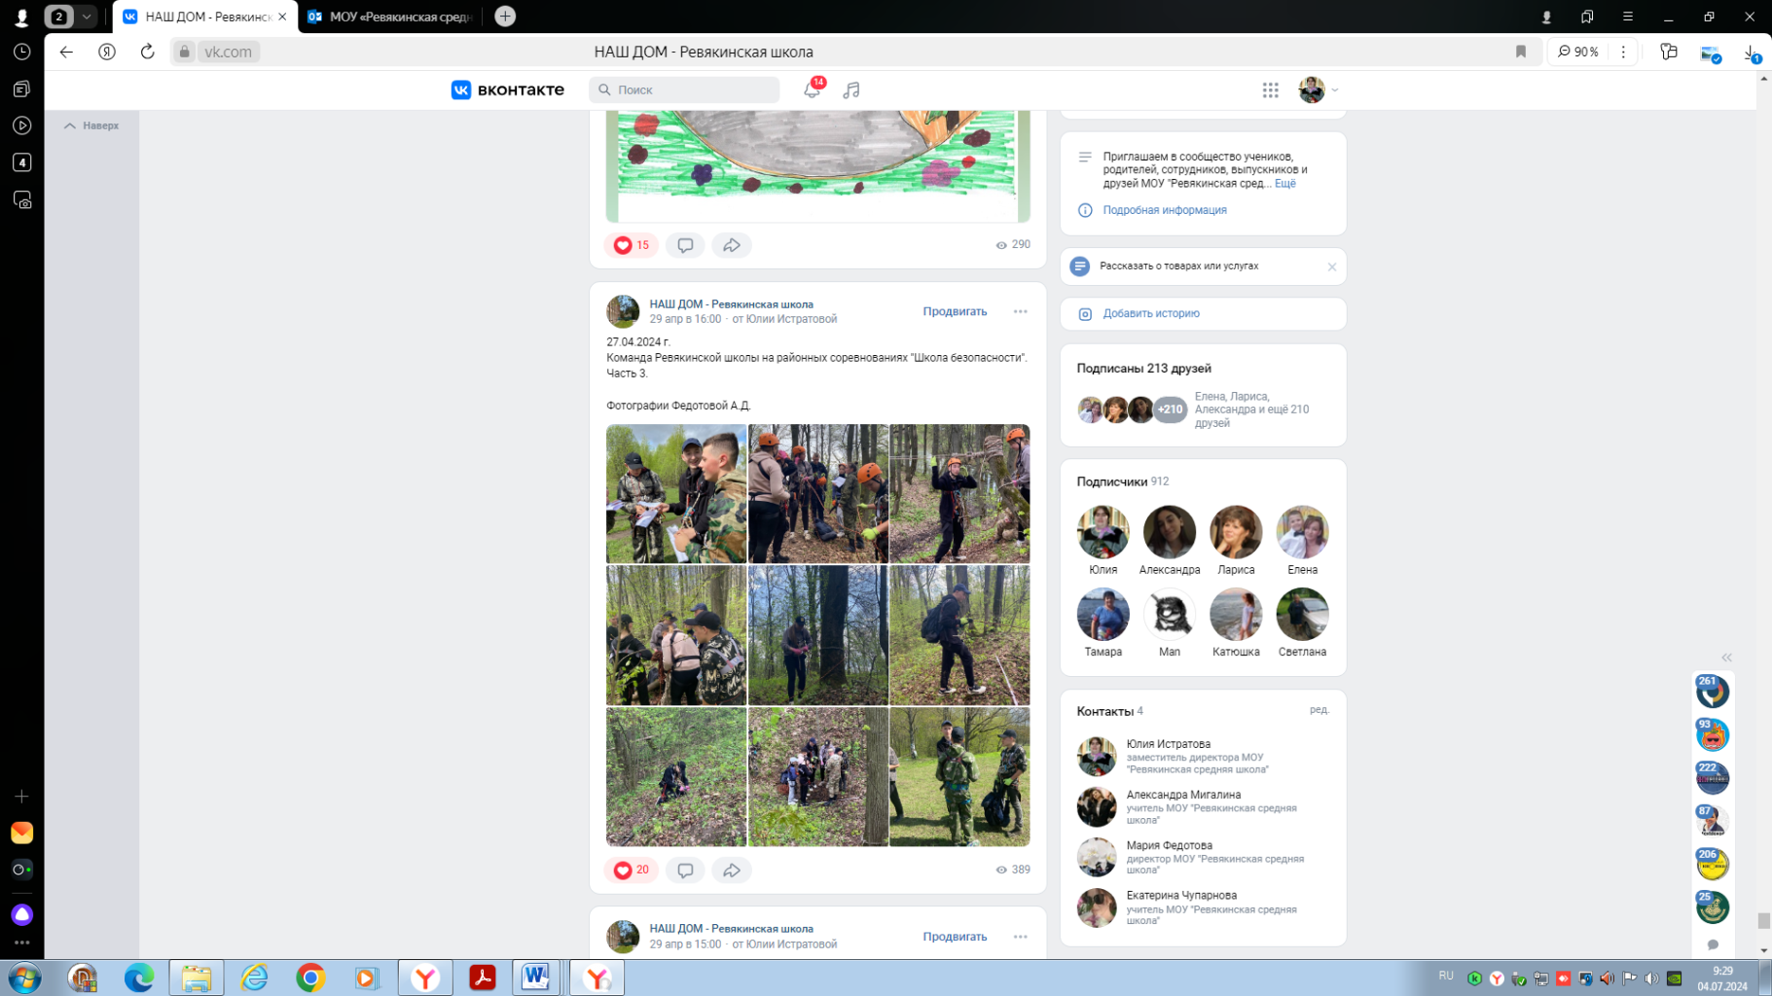
Участие в районном этапе "Зарницы" | https://vk.com/public165620298?w=wall-165620298_16032
